行政院及所屬各機關出國報告
（出國類別：其它－國際會議）

「國際學術網路I'NET2004年會」
出國報告

服 務 機 關 ：教育部（電子計算機中心）
出 國 人 職 稱 ：程式設計師
姓 名 ：許盛凱
出 國 地 點 ：西班牙（巴塞隆納）
出 國 期 間 ：93年5月9日至15日
報 告 日 期 ：93年8月9日
系統識別號：C09302742
行政院及所屬各機關出國報告提要
頁數：21
含附件：是

報告名稱：
國際網際網路二００四年年會（INET 2004 Conference）
主辦機關：
教育部
聯絡人／電話：
馬淑珍／23565907
出國人員：
許盛凱 教育部 電子計算機中心 程式設計師

出國類別：其它
出國地點：西班牙
出國期間：民國93年5月10日 - 民國93年5月14日
報告日期：民國93年8月9日
分類號／目：I8／資訊科學
關鍵詞：INET2004
內容摘要：
INET會議是ISOC（Internet Society）所舉辦的國際網路年度會議，為世界最大的網路年會，歷年輪流在世界各國舉辦，今（2004）年在西班牙巴塞隆納舉辦，並與IGC（Internet Global Congress）合作共同辦理INET/IGC2004 in Barcelona, Spain。
INET/IGC2004主題為：強化網路 － 建構一個開放與值得信任的網際網路，除含括網路技術的探討外，更加強網路管理與全球合作的概念與討論，我國藉此機會參考及擷取他國的經驗，以健全我國網路的管理及未來的發展。

目 次
會議資訊．．．．．．．．．．．．．．．．．．．．．．．．1
背景資料．．．．．．．．．．．．．．．．．．．．．．．．1
會議目的．．．．．．．．．．．．．．．．．．．．．．．．1
會議議程及主題．．．．．．．．．．．．．．．．．．．．．2
會議心得．．．．．．．．．．．．．．．．．．．．．．．．5
對未來國內網路發展之建議．．．．．．．．．．．．．．．．8
附件一．．．．．．．．．．．．．．．．．．．．．．．．．10
附件二．．．．．．．．．．．．．．．．．．．．．．．．．12
附件三．．．．．．．．．．．．．．．．．．．．．．．．．15
「國際網際網路INET 2004年會」
出國報告

- 會議資訊
會議名稱：國際網際網路INET 2004年會
時間：93年5月10日至93年5月14日
地點：西班牙（巴塞隆納）
參加國家：各國網際網路網路相關人士

二、背景資料
INET會議是ISOC（Internet Society）所舉辦的國際網路年度會議，為世界最大的網路年會，歷年輪流在世界各國舉辦，今（2004）年在西班牙巴塞隆納舉辦13屆INET會議，並與IGC（Internet Global Congress）合作共同辦理INET/IGC2004 in Barcelona。
INET/IGC2004主題為：強化網路-建構一個開放與值得信任的網際網路。
本次主題除含括網路技術的探討外，更加強網路管理與全球合作的概念與討論，我國藉此機會參考及擷取他國的經驗，以健全我國網路的管理及未來的發展。
相關資訊詳：http://www.isoc.org/isoc/conferences/inet/04/presentations.shtml

三、會議目的
（一）ISOC（Internet Society）所舉辦的國際性網際網路年度會議（INET），為世界規模最大的網路年會，會議的主題集討論的議題含括網路網路技術與應用、影響及管理等，每年提供網路研發人員共同研討網路管理、應用及未來發展等重要之課題。
（二）今年的主題為強化網路-建構一個開放與值得信任的網際網路。加強網路管理與全球合作的概念與討論。

四、會議議程及主題
（一）本次INET/IGC2004 in Barcelona, Spain主題：【強化網路：建構一個開放與值得信任的網際網路】，含括下列17大類主題，完整議程請參考如附件一
1.Corporate Strategy
2.Security
3.Degital Media
4.Cutural Diversity and the Internet
5.Management Tools
6.New Access Technologies
7.Interactive Marketing
8.Digital Society
9.Sales and Communication
10.Distributed Computing
11.Mobile Communications
12.Trust and the Internet
13.E-Learning and E-Logistics
14.Applications
15.Digital Entertainment
16.Internet and Government in Globalization
17.Managing the Internet I, II, III, IV

（二）參加的會議場次其時間與主題整理如下，並請參考附件二。
1.MONDAY 10 MAY
08:00 Registration
09:00 IPV6（Tutorial）
14:00 Lunch
15:15 How Internet ca Foster Democracy?（PANEL）
16:45 Break
17:00 Opening Ceremony
17:30 PLENARY SESSION

2.TUESDAY 11 MAY
場次主題：Managing the Internet I
08:00 Registration
09:00 Business opportunities in Asia
10:30 Coffee Break
11:00 Usability I: usability and how it is measured
12:30 Break
12:45 PLENARY SESSION
14:00 Lunch
15:15 New Technologies for New Markets（PANEL）
16:45 Break
17:00 PLC: Power Line Communications
18:30 Break
18:45 Advantages and barriers for Open Source Software development

3.WEDNESDAY 12 MAY
場次主題：Managing the Internet II
08:00 Registration
09:00 The development of the Internet: evolution of cooperation and coordination processes
10:30 Coffee Break
11:00 The Changing Internet Standards Game
12:30 Break
12:45 PLENARY SESSION
14:00 Lunch
15:15 Securing the Net
16:45 Break
17:00 Next generation policies for the next generation Internet
18:30 Break
18:45 ICT development policies in Asia

4.THURSDAY 13 MAY
場次主題：Managing the Internet III
08:00 Registration
09:00 Rethinking Internet Governance I: Intergovernmental Industry and Multi-stakeholder Models
10:30 Coffee Break
11:00 Rethinking Internet Governance II: Intergovernmentalism and ICANN
12:30 Break
12:45 PLENARY SESSION
14:00 Lunch
15:15 Guessing the Future（PANEL）
16:45 Break
17:00 Rethinking Internet Governance III: Developing Country and Civil Society Participation
18:30 Break

5.FRIDAY 14 MAY
場次主題：Managing the Internet IV
08:00 Registration
09:00 Can the Net be the Computer？
10:30 Coffee Break
11:00 Journalism on the Net
12:30 Break
12:45 PLENARY SESSION
14:00 Lunch
15:15 Gamechanging Technologies（PANEL）
16:45 Break
17:00 New approach to tele-education and e-learning
18:30 Break
18:45 Intelligent social use of the Internet

五、會議心得
- 所參加的" Managing the Internet I, II, III, IV "系列主題【相關議題整理於本報告之頁2，四.－（二）】，分別從「西元1950年代Mail Governance about Postal Service（郵件管理，如圖一）」、「西元1970年代Phone Governance about Phone Service（電話系統管理，如圖二）」，一直討論到目前「針對網路而言，誰在做決定（Who makes choices about the Net？）」，討論中舉例：網路上所有的使用者？IT代理商？ISPs？政府單位？網路組織？或是非政府組織（NGO）等等，並藉由Layers of the Information Society（如圖三），廣泛的從教育和訓練、軟體、電子商務、網路內容、電腦軟硬體、Internet（網際網路）、通訊網路一直到法律層面等不同面向來討論加強全球未來『網際網路的合作、發展與管理方式』。相關資料請至網站：http://www.isoc.org/isoc/conferences/inet/04/presentations.shtml，下載，
" Who Manages the Internet by Michael R. Nelson "。
Hundreds of governments and the post offices they ran

Universal Postal Union
(customers)
顧客
圖一. Mail Governance
圖二. Phone Governance

Hundreds of governments
Hundreds of government-run telephone companies
International Telecommunication Union
(“subscribers”)
訂閱者

Rule of Law (contracts, anti-corruption, etc.)
法律規定
Telecommunications networks
通訊網路
Internet
網際網路
Computer hardware
電腦硬體
Software, e-business, and content
軟體、電子商務與網路內容
Education and training
教育與訓練

圖三. Layers of the Information Society
（二）針對網際網路的世界，討論到全球整合（Global Coordination）之必要性的問題，特別整理與會中所提到未來網際網路需要整合的議題如下所示：
1.網路智慧財產權的保護
2.網路安全的問題
3.未來網際網路的協定或標準的訂定
4.未來IP位址的分配問題
5.如何提供網路建設較為落後國家之相關協助或是教育訓練等
6.網路身分確認或數位簽章等問題
7.網路買賣與交易的規則
（三）目前整個歐洲對於重新思考Internet Governance 議題，在此次的會議上舉凡來自產業界、政府單位、學術單位、研究單位及非政府組織（NGO, Non-Governmental Organization）等均相當的熱烈討論與關心此項議題，就下列所提
1.傳統社會的架構
2.未來虛擬社會的架構
3.國際社會的合作架構
深入討論對於未來網路虛擬社會的統治或是管理方式，究竟是藉由「Internet Protocol（網際網路協定）」、「Standard（標準）」、「Politics（政治力）」、「Cooperation（合作）」、「法律（Law）」、「Technology（技術）」或是「.COM」等不同的角度與面向，來重新思考將來跨國界的網際網路管理（Internet Governance），並進一步思索未來「世界網路組織」的組成與發展。
（四）與會上對於歐洲不管在發展Internet Technology 或是E-Learning Content，根據與會上的觀察與詢問，歸納其核心的思考價值在於「使用者需要什麼？」、「使用者是否真的需要？」、「現有的資源可以提供？」與「是否可以藉由技術的開發來推動相關需求或是內容的提供？」，以「人」為思考與推動技術發展的價值觀。比較容易產生「精緻」與滿足「人使用」的產品。

六、對未來國內網路發展之建議
（一）針對Internet Governance（網路管理）或是未來可能成立的「世界網路組織」，建議臺灣的政府部門應邀請相關產業界、學術單位、研究單位及非政府組織（NGO, Non-Governmental Organization）等，可針對下列方向進行討論，共同討論臺灣在全球電腦硬體資訊大國原有的良好基礎下，及早思考如何參與「世界網路組織」，發揮在「網路地球村」的實質影響力。相關資料請至網站：http://www.isoc.org/isoc/conferences/inet/04/presentations.shtml下載，
" Internet Governance by Fred Baker "
1.針對跨國界的網際網路，需要管理的事、物是什麼？
2.臺灣對於Internet Governance（網路管理）的認知是什麼？
3.了解掌控網際網路運作或控制的因子是什麼？
4.未來如可能成立「世界網路組織」，臺灣的政府部門、民間企業、學術單位、研發單位、非政府組織分別要扮演何種腳色？
（二）INET/IGC2004 in Barcelona, Spain 一個重要的議題是在於討論網際網路管理（Internet Governance），特別是提供給政府單位與政策決定者的參考，並且後續已在相關的國家展開不同的討論，部分共識是藉由合作模式（Cooperation Model）去維護一個「開放的（Open）」、「具共識的（Consensual）」以及「包羅萬象的（Inclusive）」網際網路（Internet），應該是可能成功的一個方式。
在此並整理INET/IGC2004 in Barcelona, Spain之後，其它國家對於此次類主題的延續討論：
1.針對「重新思考網際網際的管理」議題：討論促進開發中國家與公民社會組織參與全球網際網路的相關工作
2.針對「重新思考網際網際的管理」議題：討論政府與政府之間相關機構與ICAAN的關係
3.針對「重新思考網際網際的管理」議題：討論包括政府與政府之間相關機構、私人管理機構與營利組織等所應扮演的腳色
4.討論下一世代政策與下一世代網際網路的關係
5.重新檢討制定網際網路標準（Internet Standard）的規則
（三）針對會議上所提到未來網際網路新的創新服務與應用（Internet Innovative Services and Applications）的發展方向與類別，整理如下，提供國內網路在未來發展相關技術或是工具的參考：
1.RFID（Radio Frequency Identification）設備與管理方式
2.社交軟體（Social Software）
3.網站服務（Web Services）
4.檔案分享（File Sharing）

附件一
INET/IGC2004 in Barcelona
10 MAY ~ 14 MAY完整議程表

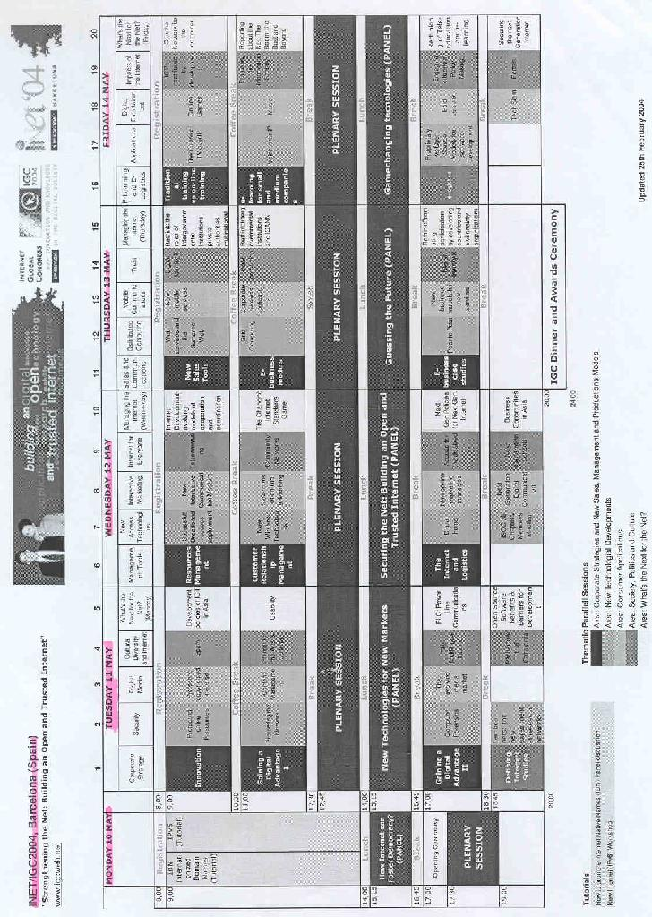

附件二
參加『Managing the Internet I, II, III, IV』系列

之議程時間及討論題目

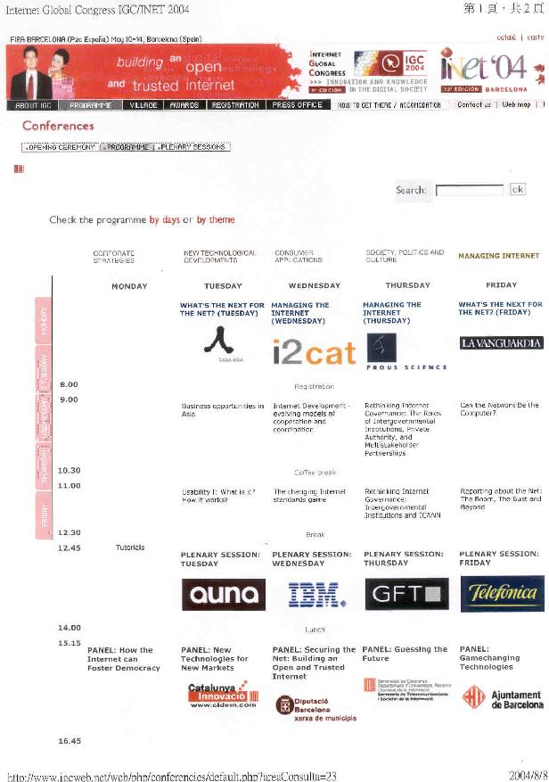
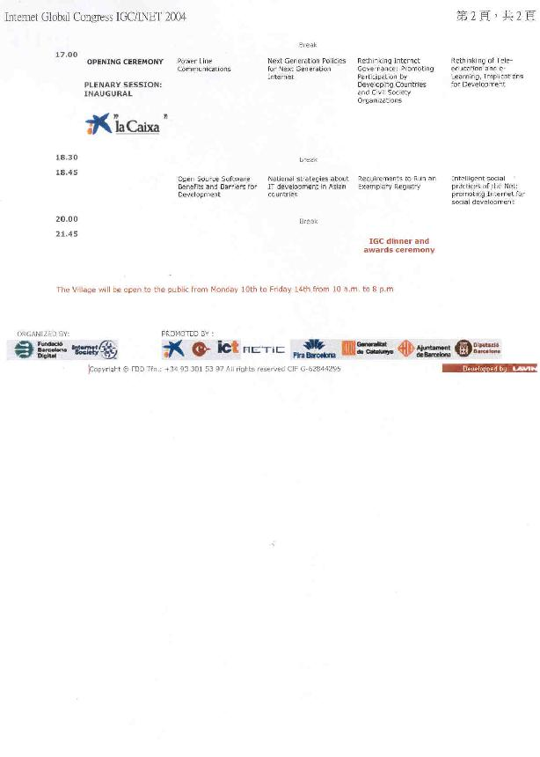

附件三
參加「國際網際網路INET 2004年會」相關公文及報名資料

出國簽奉公文
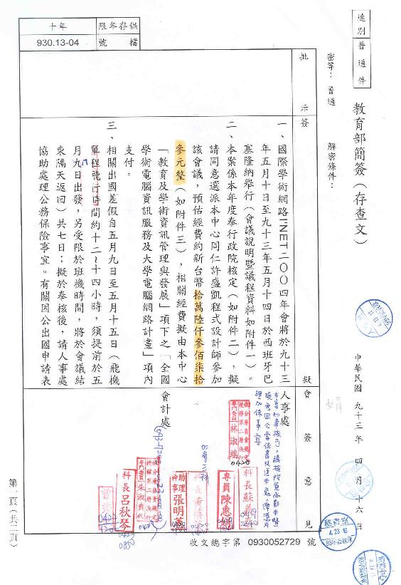

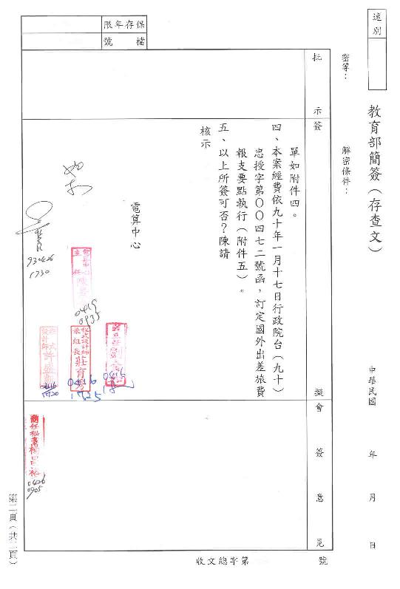

線上報名資料


!
Registration Code: | 000510
Registration date: | 25/4/2004
Registration type:
 | Professional

Personal information:
Passport number:
Family Name, First Name: | Hsu, Sheng-Kai
Company: | Ministry of Education
Department: | Computer Centre
Position:
Industry sector:
Company Size:
Address: | 12F., No.106, Sec. 2, Heping E. Rd., Da-an District, Taipei City 106, Taiwan (R.O.C.)
City: | Taipei Postal Code: 106
Country: | Taiwan
Phone: | 886227377010ext302 Fax: Cellular / Mobile Phone:
e-mail: | eric@mail.moe.gov.tw Web
 | I authorize the organizers to include my personal information in an automated database file which will be provided to the conference institutions and patron sponsors of IGC
 | I want to receive information relative to future events organized by IGC/INET'04
 | NO, I do not want to join the Internet Society
 | NO, I am not a individual member of the Internet Society

Information for invoice:
Contact person: | Hsu, Sheng-Kai
Company: | Hsu, Sheng-Kai VAT Number:
Company address: | 12F., No.106, Sec. 2, Heping E. Rd., Da-an District, Taipei City 106, Taiwan (R.O.C.)
City: | Taipei Postal Code: 106
Country: | Taiwan
Phone: | 886227377010ext302 Fax:
e-mail: | eric@mail.moe.gov.tw

INET/IGC2004網站資料
